**Baranya Vármegyei SzC Radnóti Miklós Közgazdasági Technikum**

Szakma megnevezése: Szoftverfejlesztő és tesztelő

A szakma azonosító száma: 506131203

Vizsgaremek

SZAOSZ

**Készítették:**

Gruber József A.

Kovács Renátó SZ.

Lőrincz Dániel

2025

Pécs

**Bevezetés**

A csapatunk nevén sokat gondolkoztunk, de a SZAOSZ lett végül, ami nem mást rövidít, mint, hogy Szerverek, Adatközpontok, Online Szolgáltatások.

Röviden a csapat tagok bemutatása: Osztálytársak vagyunk mindannyian a Mohácsi Radnótiból.

Jóban is voltunk, így nem volt sok vitatkozás azon, hogy csapattársak leszünk.

A munka menetével sem volt probléma, kiosztottuk a feladatokat és mindenki megcsinálta azt ami rá hárult.

Project manager: Gruber József A.

Azért rá esett a választás, mert közülünk ő tudja a legjobban ellátni ezt a feladat kört, érthetően elmondja, hogy kinek mit kell csinálnia, igazságosan elosztotta az 1 személyre jutó feladatokat. Felelősség tudatos ezek mellett.

Kovács Renátó:

Dokumentáció megírása, és a következő alhálózatok megépítése:

Telepirányító2, Iranyito1, Iranyito2

Lőrincz Dániel:

Tesztek megírása, és a következő alhálózatok megépítése:

Telep1, Telep2, Telepirányito

**A hálózatról**

Különböző technlógiákat alkalmaztunk a hálózatunk megépítése során, például dhcp-t a könnyebb IP címzés érdekében.

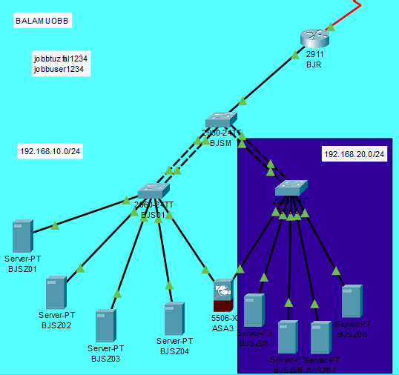

Ebben a hálózatban ami nálunk BALAMIJOBB nevet kapott alkalmaztuk először a dhcp protokollt, és kiválóan üzemel, ezzel könnyítve a partnereink munkáját. 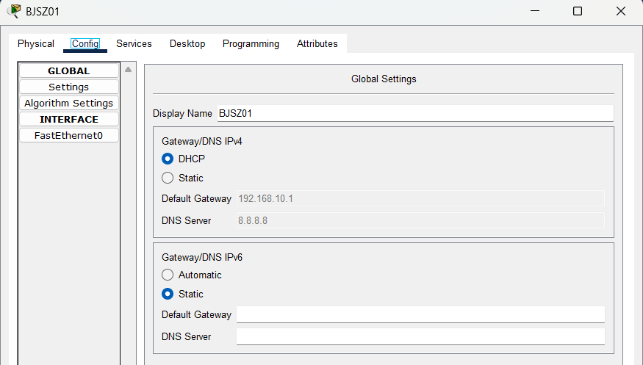

Forgalomirányítás is megtalálható, az egész hálózatban. Ami így néz ki: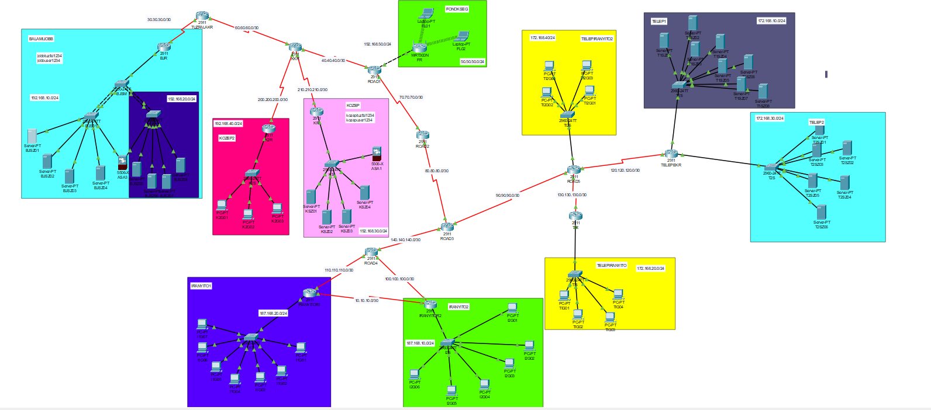

Statikus és dinamikus forgalomirányítás is megtalálható a hálózatunkban, ami annyit takar, hogy minden eszköz tud kommunikálni alhálózaton belül és kívül is egymással.

Statikus: Statikus forgalom irányítást az IPv6-os címzésnél alkalmaztunk.

Dinamikus:

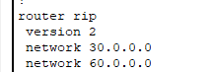

Ezt úgy tudtuk tesztelni, hogy a CISCO alkalmazáson belül levelet küldtünk az egyik eszközből a másikba, először alhálózaton belül, aztán azon kívül is.

PAT/NAT címfordítást is alkalmaztunk a hálózatunkon belül.

Ez segíti az IP-k hatékony kihasználását, növeli a hálózat biztonságát, illetve segít összekötni a hálózatokat.

Hálózatunkban található egy vezeték nélküli internet elérésre célt szolgáló részleg is.

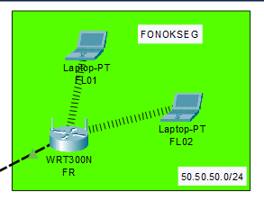Nálunk ez a részleg a főnökség

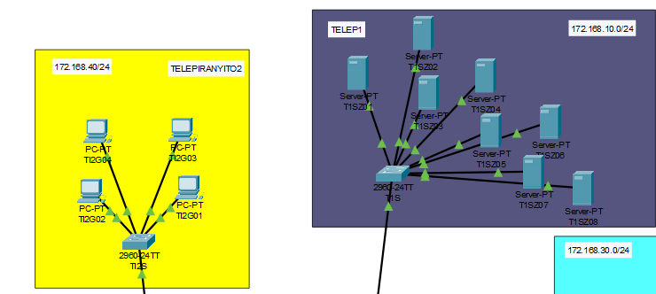

Ebben a két alhálózatban megtalálható a PAT/NAT.

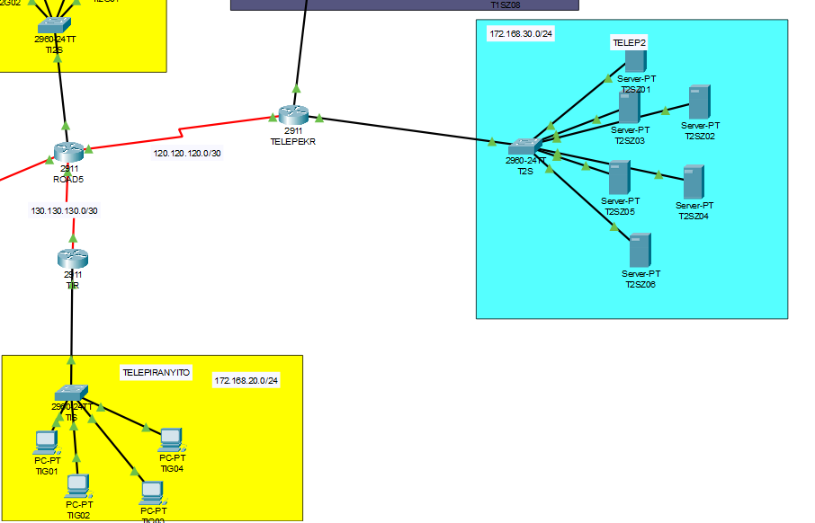

Ebben illetve a fent látható kettő alhálózat mindegyikében megtalálható a VPN

szolgáltatás.

Ez abban segít minket, illetve azt a célt szolgálja, hogy a felhasználók számára lehetővé teszi azt, hogy egy megosztott vagy nyilvános hálózaton keresztül úgy küldjenek és fogadjanak adatokat, mintha számítógépeik közvetlenül kapcsolódnának a helyi hálózathoz.

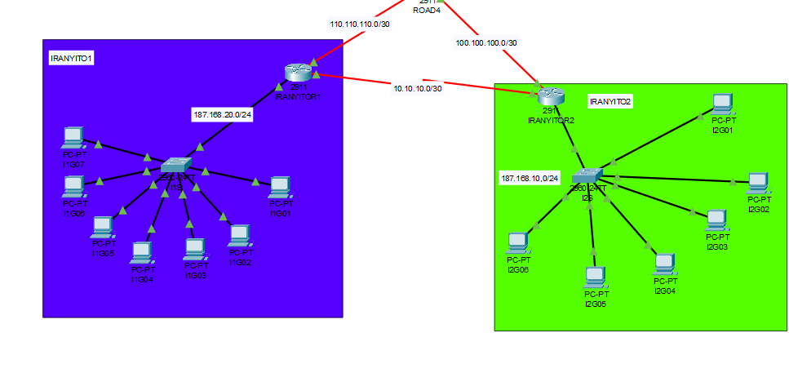

Az itt látható 2 alhálózatban megtalálható az IPv6-os címzés, ami azért fontos, hogy működjön mivel szélesebb körben tudjuk skálázni az IP címeket.

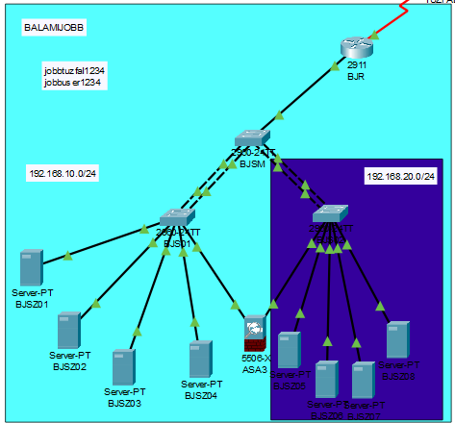

Az itt látható hálózatban redundanciát alkalmaztunk, a csomag/adat átjutás biztosítása érdekében.

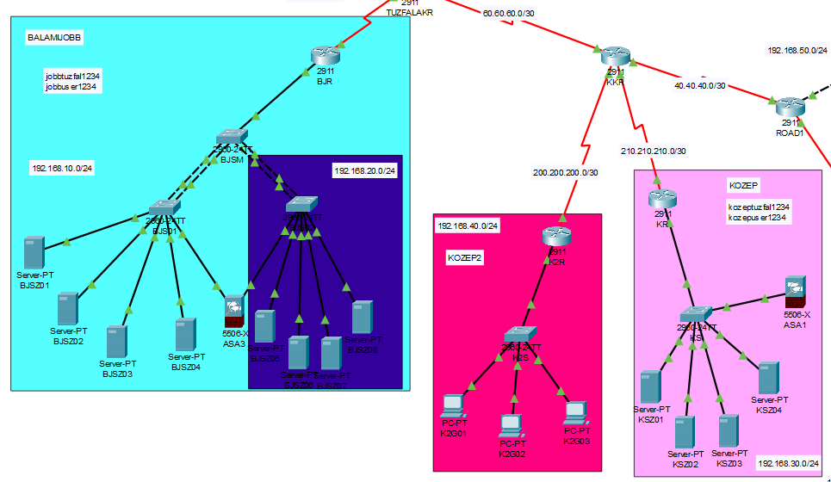

Az itt látható hálózatokban Hardware-s tűzfal biztosítja az adatok védelmét.

**Jira**

Ahhoz, hogy nyomon tudjuk követni, hogy ki mennyi időt fektetett a projectbe egy Jira nevű szolgáltatást alkalmaztunk

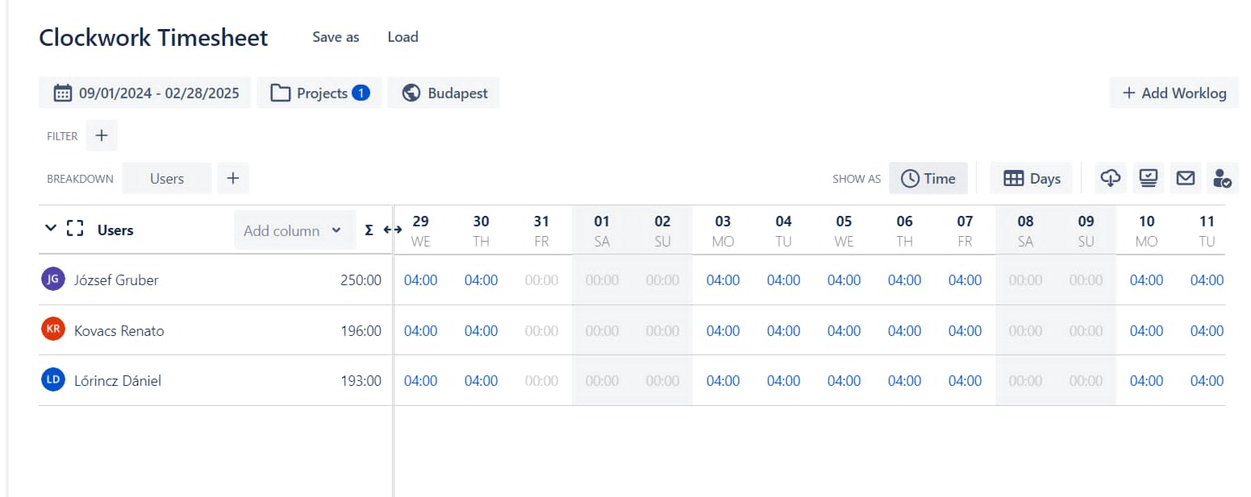

Itt látható ki hány órát dolgozott napokra lebontva, és a nevek mellett megtalálható, hogy összesen ki hány órát a project elkészítésének ideje alatt.

Ez olyan, mint egy munkahelyi be és ki checkolási rendszer. Annyi különbséggel, hogy itt csak beírod utólag, hogy hány órát dolgoztál az adott napon és időpontban.

A Jira-ban így látható a project, illetve így néz ki maga a kezelőfelület ahol le lehet követni a cselekvéseket.

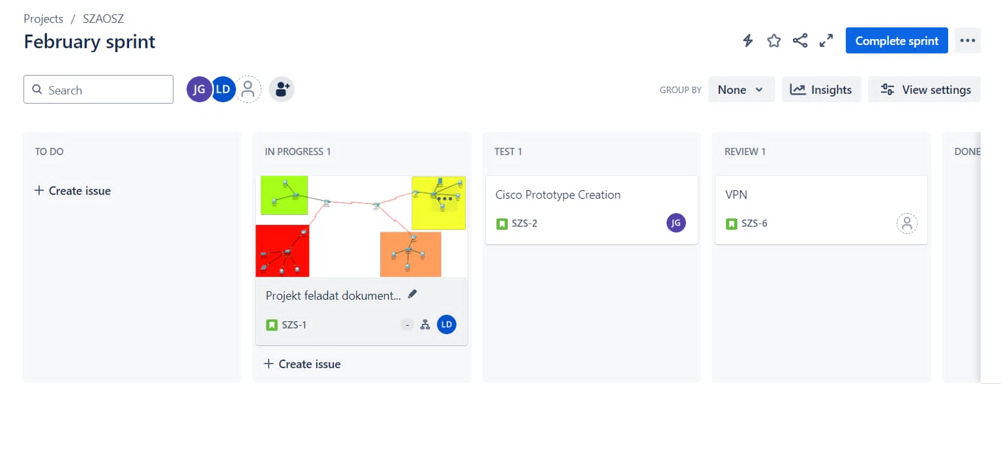

**GitHUB**

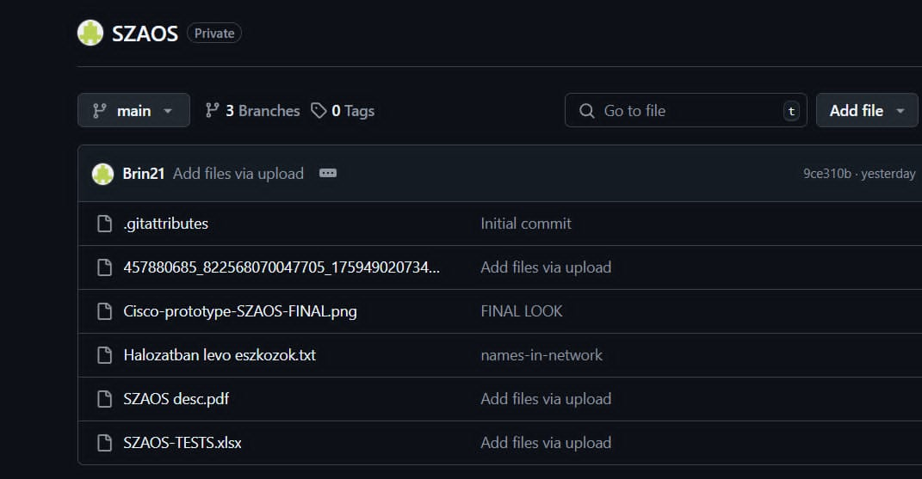

A githubról annyit kell tudni, hogy ide mentettünk el minden haladást a project előrehaladása során.

Itt tudtuk tárolni lépésről lépésre, hogy éppen mit és mennyit haladtunk a projecttel.

Ez a szolgáltatás arra is nagyon jó, ha véletlenül a csoport tagjai, vagy akár magányszemélyként tönkre menne az eszköz amiről dolgoztál, itt könnyen hozzátudsz férni egy bejelentkezéssel akármilyen másik eszközről.

**Tesztelés**

Hálózatunk építése során folyamatos teszteléseket hajtottunk végre annak érdekében, hogyha hibát találunk azonnal javítani tudjuk azt.

Ezt dokumentáltuk egy táblázatban, hogy később ha véletlen mégis hibát találnánk a hálózatban megtudjuk nézni, hogy volt-e már az adott területen bármilyen probléma így egyszerűbben tudjuk kijavítani.

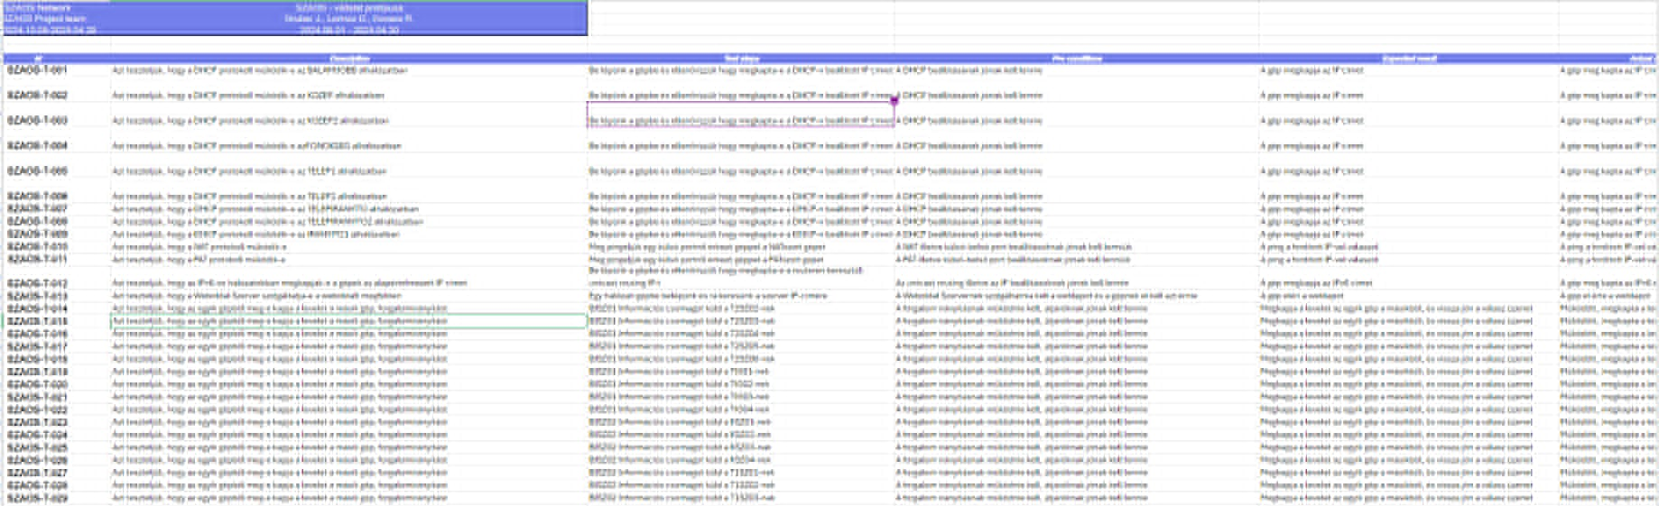

A táblázatról egy kép.

Itt látható volt számunkra, hogy találtunk-e hibát vagy sem.

Az esetek túlnyomó részében sikerült elsőre, de amennyiben mégsem azt is feljegyeztük.

**Alapvető elgondolás**

Az alapvető elgondolás a projectünk mögött az volt, hogy egy könnyen hozzáférhető szerverszolgáltatást nyújtó céget létrehozzunk.

Szerettünk volna egy olyan dolgot létrehozni ami belföldön szerintünk még annyira nem elterjedt, és ebben a legjobbak lenni.

**Cél**

Célunk az volt ezzel a projecttel, hogy elérhető áron tudjanak hozzájutni magánszemélyek, illetve cégek is egy ilyen fajta szolgáltatáshoz.

Mivel a mai világban nem mindenki engedheti meg magának, hogy szervert béreljen, vagy akár vásároljon, így egy viszonylag megfelelő áron hozzá tud jutni a kívánt szerveréhez.

Igyekeztünk minél pénztárca barátibbra megcsinálni ezt a szolgáltatást, de úgy, hogy mindkét félnek megérje az üzletkötés.

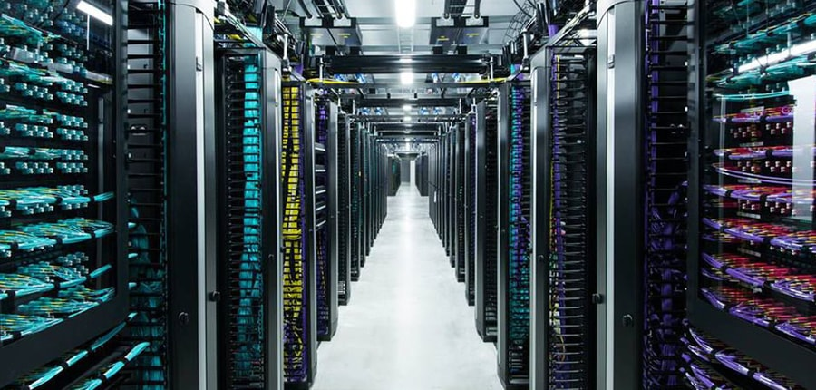

Nálunk kivásárolni nem tudnak szervereket, viszont a bérlés bármennyi időtartamra lehetséges, így nem kell elköteleződniük hosszú távra.

Viszont ennek ellenére mindenről szerződést kötünk, így megakadályozzuk azt, hogy valaki esetleg a szolgáltatás végén ne fizessen, ezzel magunknak biztosítjuk azt, hogy ne legyen a felek közt bármilyen fajta viszály.

**Jövőbeli terveink**

A jövőben szeretnénk terjeszkedni elsősorban Magyarországon, aztán ha itt már úgymond uraljuk a piacot akkor külföldön, legfőképpen Amerikában.

Oda is szeretnénk eljuttatni a szerverbérlés fogalmát, mivel ez egy olyan opció ami mindkét félnek nagyon kedvező tud lenni.

Szeretnénk a céget is bővíteni egyéb szerverekkel, ehhez már meg is rendeltük a megfelelő eszközöket.